# Лабораторная работа №4 «Изучение конструкции системной (материнской) платы»

**Цель работы**:

* приобрести практический опыт определения основных характеристик и параметров системных (материнских) плат ПЭВМ;
* приобрести практический опыт построения структурных схем системных (материнских) плат ПЭВМ;
* приобрести умения работы с технической документацией и источниками сети Интернет;
* закрепить знания о конструкции системной платы.

**Оборудование, ПО**:

* материнская плата ПЭВМ;
* справочная литература или доступ в сеть Интернет

**Порядок работы**:

|  |  |  |  |  |  |  |  |  |
| --- | --- | --- | --- | --- | --- | --- | --- | --- |
| № | Наименование параметра | | | | Значение | Единица измерения | | Примечания |
| **1** | **Основные характеристики** | | | | | | | |
| 1.1 | Производитель | | | | MSI | | |  |
| 1.2 | Модель | | | | B250M Mortar | | |  |
| 1.3 | Форм-фактор (указать размеры) | | | | Micro-ATX | | |  |
| 1.4 | Чипсет (укажите маркировку чипов) | Северный мост | | | Intel B250 Chipset | | |  |
| Южный мост (не указывать если одно мостовая схема чипсета) | | | Intel B250 Chipset | | |  |
| Super I\O | | | - | | |  |
| ROM BIOS | | | 2032 | | |  |
|  | Емкость ИМС ROM BIOS | | | | - | Мбит | |  |
| **2** | **Характеристики процессора** | | | | | | | |
| 2.1 | Socket процессора | | | | LGA 1151-v2 | | |  |
| 2.2 | Максимальное количество процессоров на материнской плате | | | | 1 | шт | |  |
| 2.3 | Типы поддерживаемых процессоров  (указать наименование CPU и ядро. Например i7 - Haswell) | | | | I7-Kaby Lake  I5-Kaby Lake  Celeron G3xx Pentium G4xx | | |  |
| 2.4 | Наименование системной шины | | | | - | | |  |
| 2.5 | Частота системной шины | | | | 244 | МГц | |  |
| **3** | **Характеристики интегрированного видео** | | | | | | | |
| 3.1 | Тип видео (укажите маркировку чипа) | | | | - | | |  |
| 3.2 | Максимальное разрешение | | | 2D | - | | |  |
| 3D | - | | |  |
| 3.3 | Максимально допустимый объем оперативной памяти | | | | 64 | ГБ | |  |
| **4** | **Поддержка памяти** | | | | | | | |
| 4.1 | Тип ИМС поддерживаемой памяти | | | | DDR4 | | |  |
| 4.2 | Количество слотов памяти | | | | 4 | шт | |  |
| 4.3 | Поддержка многоканальной памяти | | | | 2 | каналов | |  |
| **5** | **Дополнительные параметры** | | | | | | | |
| 5.1 | Звуковой кодек (укажите маркировку чипа) | | | | Realtek ALC892 | | |  |
| 5.2 | Количество каналов звука | | | | 2 | шт | |  |
| 5.3 | Контроллер IEEE-1394 (укажите маркировку чипа) | | | | - | | |  |
| 5.4 | Контроллер USB (укажите маркировку чипа) | | 2.0 | | - | | |  |
| 3.0 | | Gen1 Type-C | | |  |
| 5.5 | LAN контроллер (укажите маркировку чипа) | | | | Realtek GDE LAN | | |  |
| 5.6 | RAID контроллер (укажите маркировку чипа) | | | | - | | |  |
| 6 | **Интерфейсы, разъемы и выходы** | | | | Версия | Количество | | Примечание |
| 6.1 | PCI | | | | x4 | 2 | шт |  |
|  |  | шт |  |
| 6.2 | PCI Express | | | | X16 3.0 | 2 | шт |  |
|  |  | шт |  |
|  |  | шт |  |
|  |  | шт |  |
|  |  | шт |  |
| 6.3 | ATA | | | | - |  | шт |  |
|  |  | шт |  |
| 6.4 | Serial ATA | | | | 3 | 6 | шт |  |
|  |  | шт |  |
|  |  | шт |  |
| 6.5 | USB | | | | 3.1 | 6 | шт |  |
|  |  | шт |  |
|  |  | шт |  |
| 6.6 | PS/2 | | | | - |  | шт |  |
| 6.7 | S/PDIF | | | | - |  | шт |  |
| 6.8 | IEEE1394 | | | | - |  | шт |  |
| 6.9 | eSATA | | | | - |  | шт |  |
| 6.10 | Внешние графические интерфейсы | VGA | | | + | 1 | |  |
| DVI | | | - |  | |  |
| HDMI | | | + | 1 | |  |
| DisplayPort | | | - |  | |  |
| 6.11 | Другие |  | | |  |  | |  |
|  | | |  |  | |  |
|  | | |  |  | |  |
|  | | |  |  | |  |
|  | | |  |  | |  |

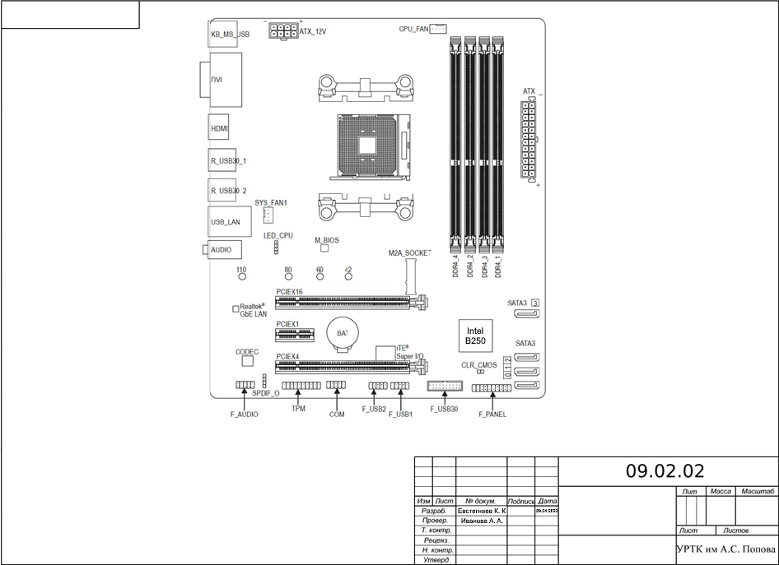

*Схема материнской платы*

**Вопросы к защите лабораторной работы**:

1. Укажите основные характеристики материнской платы.

**Сокет**

**Чипсет**

**Количество слотов для установки ОЗУ**

**Кол-во портов PCI-e x16;**

1. Поясните понятие Socket.

**Поддерживаемый материнской платой разъем для подключения процессора**

1. Перечислите виды Socket.

AM3, AM4, LGA 1151, LGA 1151-v2, LGA 775, LGA 445

1. Укажите основные форм-факторы материнских плат.

**Mini-ATX**

**ATX**

**Micro-ATX**